«Сети связи и системы коммутации»
ПК-1, ПК-2
(О.Г. Шерстнева, прикладной бакалавриат)

Примеры практических задач

Задача 2.
Сформировать таблицу маршрутизации для узла №1, используя матричный метод (метод рельефов).

2 3

1 4

5

Рисунок 2. Сетевая модель

Примеры практических задач
Рассчитать параметры узла мультисервисного доступа (MSAN) согласно заданному варианту. Таблица исходных данных выдаётся отдельно.
В исходных данных задано:
- количество ААЛ;
- удельная телефонная нагрузка;
- количество линий PRI и SHDSL.

При выполнении задания требуется:
- Рассчитать число потоков Е1 в направлении сети с коммутацией каналов.
- Определить пропускную способность Ethernet-линии в направлении пакетной сети.
- Разработать схему организации связи для заданного MSAN.

Таблица 1 – Исходные данные к задаче (пример)
Показатели | Количество
1. Количество ААЛ, включенных в УМСД, шт. | 2500
2. Удельная расчётная телефонная нагрузка, Эрл | 0,05
3. Количество линий PRI, шт | 12
4. Количество линий SHDSL, шт | 20

«Основы телекоммуникаций»
ОПК-1, ОПК-3
(Мелентьев О.Г., прикладной бакалавриат) Примеры практических задач

- Определить скорость модуляции, если длительность единичного элемента 20 мс.
- Во сколько раз изменится мощность сигнала, если затухание 27 децибел
- Переведите значение мощности 31 dBm в милливатты
- Дана последовательность четырехпозиционных сигналов 10212032 восстановить соответствующую ей двоичную последовательность.
- Вычислите энтропию дискретного источника, если вероятности появления его сообщений соответственно равны: 0.48; 0,2; 0,3; 0,02.
- Определить скорость передачи информации, если длительность единичного элемента 1мс, а количество значащих позиций 16.
- Какому количеству децибел соответствует изменение мощности в 2000 раз
- Сколько двоичных разрядов необходимо для кодирования рисунка, состоящего из 1200 точек 8 цветов равномерным кодом.
- Сколько информации переносит сообщение с вероятностью появления 0,99
- Амплитудный спектр периодической последовательности прямоугольных импульсов представлен на рисунке, определите длительность импульсов (в мс)
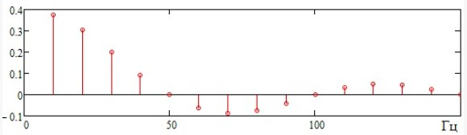

- Амплитудный спектр периодической последовательности прямоугольных импульсов представлен на рисунке, определите период следования импульсов (в мс)
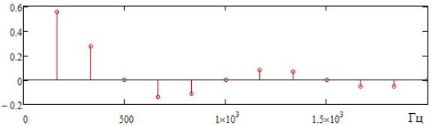

«Компьютерное моделирование»
ОПК-3
(Мелентьев О.Г., прикладной бакалавриат) Примеры практических задач

  - С какой частотой можно брать отсчеты сигнала со спектром от 500 Гц до 3 000 Гц для обеспечения его правильного восстановления.
  - Укажите первые три аналитические частоты (без учета постоянной составляющей) ДПФ, если в преобразовании участвуют 250 отсчетов, взятых с частотой дискретизации 1 кГц.
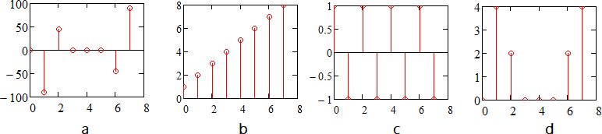
  - Выберите график модуля спектра действительного сигнала, полученного дискретным преобразованием Фурье.
  - Выберите график фазового спектра действительного сигнала, полученного дискретным преобразованием Фурье.
  - К чему приводит умножение отсчетов сигнала на комплексную экспоненту exp(− j2π 50t)
  - Что представляет собой реальный полосовой сигнал на выходе квадратурного модулятора:

  - Дано созвездие модуляции QPSK, запишите три пары значений синфазной и квадратурной составляющей комплексной огибающей если на вход поступает двоичный поток 1 0 0 1 1 1.
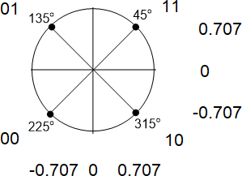

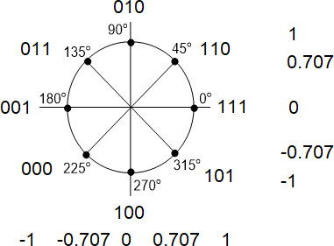
  - Дано созвездие модуляции 8PSK, запишите три пары значений синфазной и квадратурной составляющей комплексной огибающей, если на вход поступает двоичный поток 1 0 0 1 1 1 1 0 1.

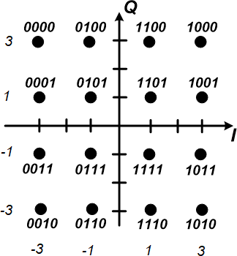
  - Дано созвездие модуляции QАМ - 16, запишите три пары значений синфазной и квадратурной составляющей комплексной огибающей если на вход поступает двоичный поток 1 0 0 1 0 1 0 0 0 1 1 0.

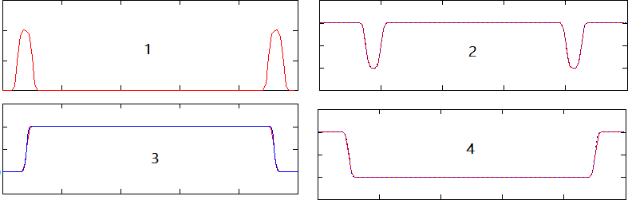
  - На графиках приведены модули ДПФ импульсных характеристик фильтров. Выберете характеристику для ФНЧ.

  - На графиках приведены модули ДПФ импульсных характеристик фильтров. Выберете характеристику для полосового режекторного фильтра.

  - На графиках приведены модули ДПФ импульсных характеристик фильтров. Выберете характеристику для полосового фильтра.

  - Установите соответствие встроенных функций и амплитудно-частотных характеристик фильтров

lowpass( fs , N, w)
bandpass( f₁, f₂, N, w)
highpass( fs , N, w)
bandstop( f₁, f₂, N, w)

  - Сколько отсчетов будет в выходном массиве после фильтрации входного массива, содержащего 1000 отсчетов, фильтром с импульсной характеристикой 151 отсчет во временной области?
  - На сколько отсчетов задержится сигнал после фильтра с импульсной характеристикой длиной 91 отсчет?
  - Оценить минимальное количество отсчетов прореживающего КИХ фильтра при однокаскадной реализации понижения частоты дискретизации с 2 304 кГц до 384 кГц и выделении полосы частот 100 кГц.

«Основы обработки данных»
ОПК-2
(Лизнева Ю.С., прикладной бакалавриат)

Примеры практических задач:
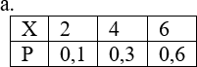
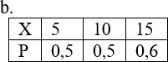
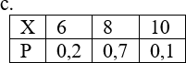
  - Какая из таблиц НЕ МОЖЕТ быть законом распределения дискретной случайной величины?

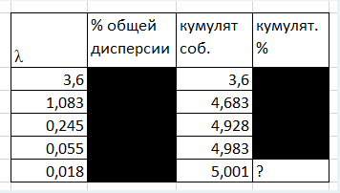
  - Вставьте пропущенное число

  - Вероятность наступления некоторого события НЕ МОЖЕТ быть равна:
    - 1
    - 0,5
    - 2
    - -1
    - 0
  - В результате 10 опытов случайная величина приняла следующие значения: 2,2,3,4,4,4,6,6,6,6. Составьте таблицу для предполагаемого закона распределения
  - Проведена проверка гипотез о наличии неслучайной составляющей временного ряда. Результаты проверки представлены в таблице
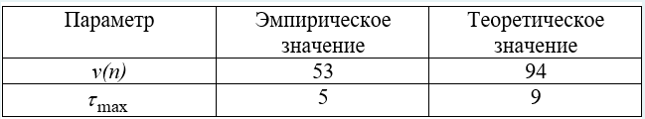
Можно принять гипотезу о стационарности временного ряда?
  - Дана выборка: 1,-2,10,-2,8,-5,4,7. Определите размах выборки.

«Теория электрических цепей»
ОПК-1, ОПК-2
(Черных Ю.С., прикладной бакалавриат)

Примеры практических задач
Задание:
Выберите правильное выражение закона изменения напряжения на конденсаторе uc (t ) .
Е =10В; R1 = R2 =100 Ом; С =12мкФ.
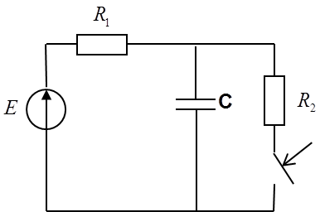
Ответы:
1. uc (t ) = 10 − 5е−16667 ⋅t
2. uc (t ) = 5 + 5е−16667 ⋅t
3. uc (t ) = 5 − 5е−16667 ⋅t
Задание: Выберите правильную формулу для определения переходной характеристики цепи gu (t ).
R1 =1 кОм, R2 = 4 кОм, C =1 мкФ
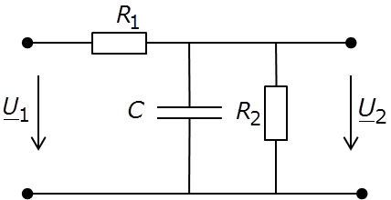
Ответы:
1. gu (t ) = 0,8 − 0,8е−1250 ⋅t
2. gu (t ) = −0,8е−1250 ⋅t
3. gu (t ) = 0,8 − 0,8е−125 ⋅t

,
4R2 + (ωL)2
R2 + 4(ωL)2
,
4R2 + (ωL)2
R2 + 4(ωL)2
Задание: Укажите правильные выражения для амплитудно-частотной Н (ω) и фазо-частотной ϕ(ω) характеристик цепи, если задана комплексная передаточная функция цепи Н ( jω)
Н ( jω) = 2R + jωL
R + j2ωL
Ответы:
1. Н (ω ) = 2R + ωL , ϕ(ω) = −arctg⎛ ωL ⎞ + arctg⎛ 2ωL ⎞
R + 2ωL
⎜ 2R ⎟
⎝ ⎠
⎜ ⎟
⎝ ⎠
R
2. Н (ω ) =
ϕ(ω ) = arctg⎛ ωL ⎞ + arctg⎛ 2ωL ⎞
⎜ ⎟
⎝ 2R ⎠
⎜ ⎟
⎝ ⎠
R
3. Н (ω ) =
ϕ(ω ) = arctg⎛ ωL ⎞ − arctg⎛ 2ωL ⎞
⎜ ⎟
⎝ 2R ⎠
⎜ ⎟
⎝ ⎠
R

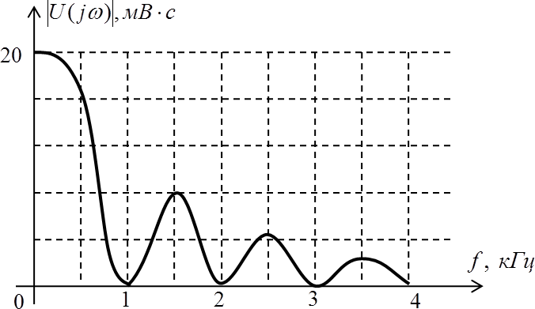
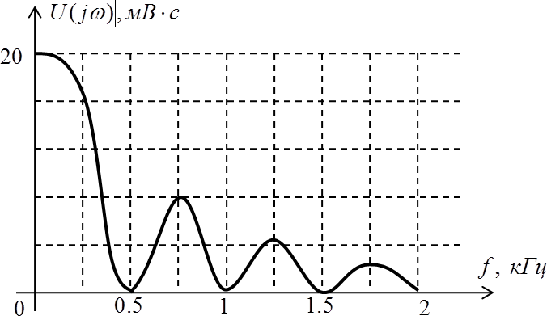
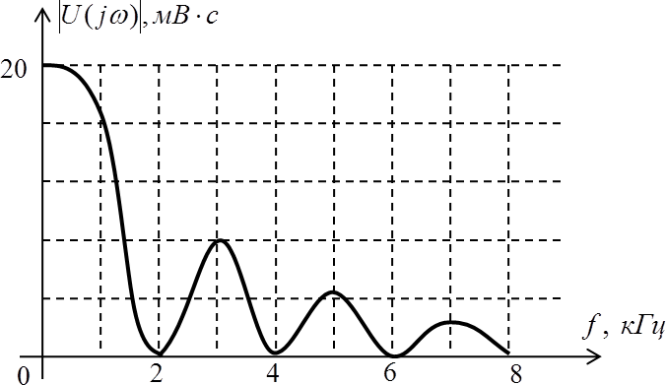
Задание: Выберите правильный амплитудный спектр прямоугольного импульса с параметрами Um = 10 В, tи = 2 мс .
Ответы:

1.

2.

3

